Το Δέντρο
Ανοίξετε τη σαλόνι για να μπούμε
την όμορφη την Άγια αυτή βραδιά,
το δέντρο του Χριστούλη μας να δούμε
που δώρα έχει γεμάτα τα κλαδιά.
Στη ρίζα μια σπηλιά, γύρω το χιόνι
και μέσα σε μια φάτνη γελαστός
στη Παναγιά τα χέρια του θ’ απλώνει
ο τόσο δα μικρούλης μας Χριστός.

Γεωργία

Χριστούγεννα 2020
Εξ αποστάσεως εκπαίδευση χωρίς τις Θεατρικές μας Παραστάσεις

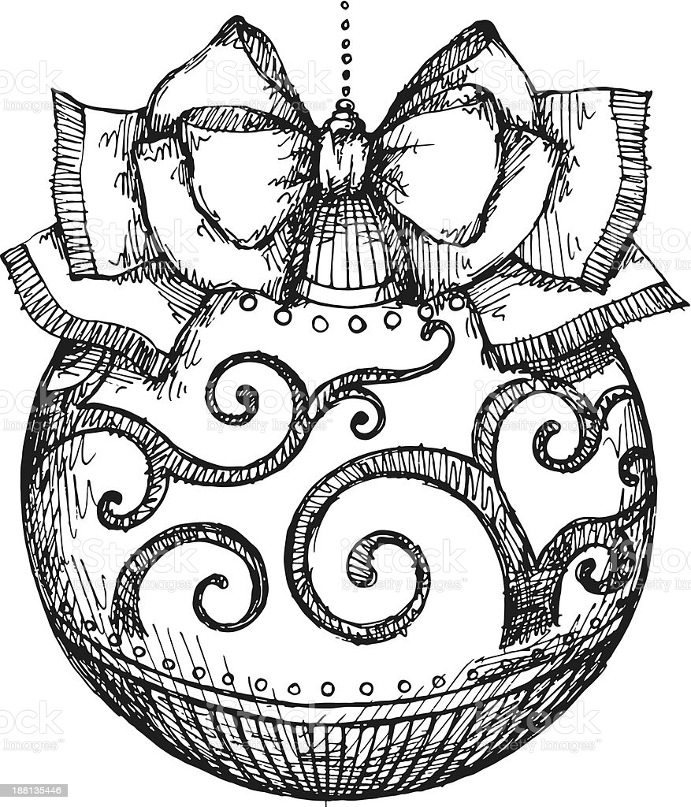

Τρίγωνα κάλαντα
Τρίγωνα κρατούμε τα παιδιά.
Κάλαντα θα πουμε στη γειτονιά.
Άνοιξε την πόρτα, στιγμή μη διστάσεις,
τη διάθεσή τους μην τη χαλάσεις.
Άσε τα παιδιά να σκορπίσουν χαρά,
οι λύπες κι οι πίκρες να βγάλουν φτερά,
ψηλά να πετάξουν, να μη γυρίσουν,
γλυκά χαμόγελα πίσω ν’ αφήσουν.
Γιώργος
Χριστούγεννα 2020
Εξ αποστάσεως εκπαίδευση χωρίς τις Θεατρικές μας Παραστάσεις

Ω! Έλατο
Τα Έλατα
Κάθε χρόνο το Χειμώνα
τα έλατα δεν μένουν μόνα.
Χέρια μεγάλα και μικρά
τους στολίζουν τα κλαδιά.
Μπάλες βάζουν και λαμπιόνια
και πολύχρωμα κορδόνια.
Τα ελατάκια στολισμένα,
άστρα μοιάζουν φωτισμένα.Μαριλίνα
Χριστούγεννα 2020
Εξ αποστάσεως εκπαίδευση χωρίς τις Θεατρικές μας Παραστάσεις

Ρούντολφ το ελαφάκι

Κι εγώ Αη Βασίλη πολύ σ’αγαπώ,
λόγια αγάπης για σένα θα πω.
Χαίρομαι τόσο που βοηθάω
κι ευτυχία στα παιδιά του κόσμου σκορπάω.
“Ρούντολφ!” φωνάζεις, κι εγώ είμ’εκεί,
αυτή τη νύχτα τη μαγική.
Κάθε παιδάκι ένα δώρο προσμένει.
Ας μην το αφήσουμε να περιμένει. Άρης
Χριστούγεννα 2020
Εξ αποστάσεως εκπαίδευση χωρίς τις Θεατρικές μας Παραστάσεις

Στη γωνιά μας κόκκινο

Κόκκινες μικρές φλογίτσες
έστησαν τρελό χορό,
τόση όρεξη και κέφι,
πού τη βρίσκουν απορώ!
Απ’το τζάκι μας ακούω
ξάφνου μια λεπτή φωνή
“Έι παιδάκι ετοιμάσου,
έφτασε η Παραμονή!”
Χριστούγεννα 2020
Εξ αποστάσεως εκπαίδευση χωρίς τις Θεατρικές μας Παραστάσεις

Άγια Νύχτα

Όλα ακίνητα ας μείνουν.
Χρόνε σταμάτα ένα λεπτό.
Άκου παιδάκι, άκου πουλάκι,
κάτι συμβαίνει στον κόσμο αυτό.
Τούτη τη νύχτα κάτι θα γίνει,
ένα μωράκι θα γεννηθεί.
Ο ερχομός Του ελπίδα δίνει
κι όποιος κρυώνει θα ζεσταθεί. Θάνια
Χριστούγεννα 2020
Εξ αποστάσεως εκπαίδευση χωρίς τις Θεατρικές μας Παραστάσεις

Λευκά Χριστούγεννα

Στο νησί μας κάθε χρόνο
όλα τα μικρά παιδιά,
μια ευχή έχουν στη σκέψη
μια ελπίδα στην καρδιά.
“Άγιε Βασίλη, μαζί με τα δώρα
-κι ας είναι μόνο για μια βραδιά!-
χιονάκι φέρε απ’άλλη χώρα
Λευκά Χριστούγεννα, ζεστή καρδιά!
Χριστούγεννα 2020
Εξ αποστάσεως εκπαίδευση χωρίς τις Θεατρικές μας Παραστάσεις

Μικρός τυμπανιστής

Εγώ το τύμπανό μου μόνο κρατώ
τα κάλαντα να παίξω για το Χριστό.
Δεν έχω κουβέρτα να Τον ζεστάνει
η μεγάλη μου αγάπη όμως Του φτάνει.
Χριστός γεννήθηκε στην άκρη της Γης
έλα μαζί μου κι εσύ να δεις
Έλα να Tου τραγουδήσουμε παρέα
αυτή η βραδιά είναι τόσο ωραία!
Χριστούγεννα 2020
Εξ αποστάσεως εκπαίδευση χωρίς τις Θεατρικές μας Παραστάσεις

Χριστούγεννα

Χαρούμενο ένα αστέρι
τους μάγους οδηγεί
το φως τους θα τους φέρει
μακριά στην άγια γη.

Χαρούμενοι όλοι πάνε
πλάι στο Χριστό οι βοσκοί
και δώρα του σκορπάνε
μ΄αγάπη μυστική.

Χαρούμενοι εμείς τώρα
στην άγια αυτή νυχτιά
χαρίζουμε όλοι δώρο
τραγούδια από καρδιά
Νεφέλη Ηλιάδη

Χριστούγεννα 2020
Εξ αποστάσεως εκπαίδευση χωρίς τις Θεατρικές μας Παραστάσεις

Αι-Βασίλης

Στα κατάλευκα ντυμένος
από τα πολλά τα χιόνια
σέρνει το βαρύ φορτίο
εκατό χιλιάδες χρόνια.

Φέρνει κρύσταλλα και πάγους
μπόρες χιόνια και βροχές,
τα Χριστούγεννα,τα φώτα
μα και τις Πρωτοχρονιές.

Φέρνει πάχνες και ομίχλες
και ρημάζουν οι φωλιές
μα και χίλια δυό παιχνίδια
του χιονιού χίλιες χάρες.
Μαριλίνα
Χριστούγεννα 2020
Εξ αποστάσεως εκπαίδευση χωρίς τις Θεατρικές μας Παραστάσεις

Ο μικρός Χριστούλης

Σε μια φάτνη ταπεινή
στα πολύ παλιά τα χρόνια
κάποια νύχτα σκοτεινή
μες στους πάγους και τα χιόνια.
Εγεννήθηκε μικρός
ο Χριστούλης μας παιδάκι
κι είχε απ’ τ’ άστρα πιο λαμπρό
το γλυκό του προσωπάκι.
Η μανούλα η καλή
η γλυκιά μας Παναγίτσα
τον κρατούσε σαν πουλί
στη ζεστή της αγκαλίτσα. Αλεξάνδρα

Χριστούγεννα 2020
Εξ αποστάσεως εκπαίδευση χωρίς τις Θεατρικές μας Παραστάσεις

Στον Ιωσήφ

Στον Ιωσήφ που βάδιζε

Άγγελος τραγουδούσε:

απόψε ο Βασιλιάς θα ‘ρθει,

που η πλάση καρτερούσε.

Σε σπίτι δε γεννήθηκε,

ούτε και σε παλάτι,

ούτε και στον Παράδεισο,

Φάτνη είχε για κρεβάτι.

Δεν είν’ ντυμένος στα χρυσά,

ούτε και στην πορφύρα,

είναι ντυμένος σε

έτσ’ ήθελε η μοίρα. ελεάνα

Χριστούγεννα 2020
Εξ αποστάσεως εκπαίδευση χωρίς τις Θεατρικές μας Παραστάσεις

Το Λαμπρό Αστέρι

Ένα αστέρι λαμπερό
απόψε θα φωτίσει
και φως σ’ όλη τη γη
άφθονο θα σκορπίσει.
Θα συνοδεύει το Χριστό
στης Βηθλεέμ τα μέρη
και εις την ανθρωπότητα
ειρήνη πια θα φέρει. ιάσονας

Χριστούγεννα 2020
Εξ αποστάσεως εκπαίδευση χωρίς τις Θεατρικές μας Παραστάσεις

Κάποτε σε μια πόλη ,
που τη λέγαν Βηθλεέμ ,
έφτασαν δυο άνθρωποι ταπεινοί
για την απογραφή !

Ο Ιωσήφ και η Μαρία ,
προχωρούσαν σιγανά
και στο στάβλο μόνο βρήκαν
οι φτωχοί , ζεστή γωνιά !

Στη φτωχική αυτή σπηλιά
γεννήθηκε ο Χριστούλης
κι ένα αστέρι ολόλαμπρο
στάθηκε εκεί ψηλά !

Το είδαν τότε οι σοφοί ,
οι τρεις μάγοι από την Ανατολή
κι εκείνο ακολούθησαν όλοι μαζί
το σωτήρα να προσκυνήσουν ,
που γεννήθηκε στη γη !

Χωρίς δώρα πολύτιμα,
βοσκοί και βοσκοπούλες ήρθανε μ’ ευλάβεια
και πίστη ταπεινή
το σωτήρα να προσκυνήσουνε
που ήρθε στη γη !

Ο Ιωσήφ με τη Μαρία χάρηκαν με όλους
που τιμήσαν το μικρό Χριστό ,
και ευχήθηκαν Το θείο βρέφος
να χαρίσει σε κάθε ψυχή ,
χαμόγελο , αγάπη , υγεία , χαρά κι ευτυχία !

Χριστούγεννα 2020
Εξ αποστάσεως εκπαίδευση χωρίς τις Θεατρικές μας Παραστάσεις

